配电网带电作业发展规划导则

编 制 说 明

目 次

1 编制背景 ........................................................................... 1
2 编制主要原则 ....................................................................... 1
3 与其他标准文件的关系 ............................................................... 1
4 主要工作过程 ....................................................................... 1
5 标准结构和内容 ..................................................................... 1
6 条文说明 ........................................................................... 2
7 其它 ............................................................................ ... 8

1 编制背景
《国务院关于加强城市基础设施建设的意见》中要求“进一步加强城市配电网建设”内容，贯彻落实“十三五”战略部署，《世界一流城市配电网建设工作方案》指导思想。

2 编制主要原则
本导则编制原则为指导电力企业10kV（20kV）架空配电线路、电缆线路带电作业工作规划、管理、资源配置与人员培养。

3 与其他标准文件的关系
采用关系：
GB 50293 城市电力规划规范
DL/T 836 供电系统用户供电可靠性评价规程
DL/T 5118 农村电力网规划设计导则
DL/T 5131 农村电网建设与改造技术导则
Q/GDW 738－2012 配电网规划设计技术导则
GB/T 14286 带电作业工具设备术语
GB/T 18857 配电线路带电作业技术导则
GB/T 18037 带电作业工具基本技术要求与设计导则
PD IEC TR 61278-2002 带电作业工具和设备介电试验导则

4 主要工作过程
标准计划下达后，2018年5月，成立标准起草小组，起草小组查找国内外相关技术资料。2018年6月，起草小组向企业进行调研，收集企业意见和建议。2018年10月份，征集各地区配网相关数据，共征集广东、云南、贵州、宁夏、内蒙等地区数据，2018年11月-12月，对征集数据进行分析、比对，并结合地区带电作业规章、制度形成标准草案，2019年01月起草小组对初稿进行讨论修改后形成标准征求意见稿。

5 标准结构和内容
标准结构如下图所示：
图1 标准结构

6 条文说明

6.1 带电作业化率目标
根据带电作业率和供电可靠性定义，
带电作业化率：
$$η=\frac{w}{w_{1}+w}=\frac{减少停电时户数}{计划停电时户数+减少停电时户数}$$
供电可靠率（RS-3, 简写为R）：
$$R=1-\frac{停电时间-限电时间}{统计期间时间}=1-\frac{停电时户数-限电时户数}{统计总时户数}$$
由于停电包括故障停电（FI）、计划停电（PI）、临时停电（UI）和限电（LS），设故障停电时户数为w₂，临时停电时户数为w₃，且设w₂+w₃=z，则供电可靠率可写成：
$$R=1-\frac{w_{1}+w_{2}+w_{3}}{NT}=1-\frac{w_{1}+z}{NT}$$
因此带电作业化率可以用供电可靠率R表示：
$$η=\frac{w}{\left(1-R\right)NT-z+w}=\frac{w/{NT}}{1-R-z/{NT+w/{NT}}}$$
令$w/{NT}=A$，${1-z}/{NT}=B$，
可以得到带电作业化率的全参数模型：
$$η=\frac{A}{A+B-R}$$
其中A、B为模型的待定参数，可以通过拟合不同省份的统计数据确定。
广东省数据拟合：
A=0.00097, B=1, R-square=0.748
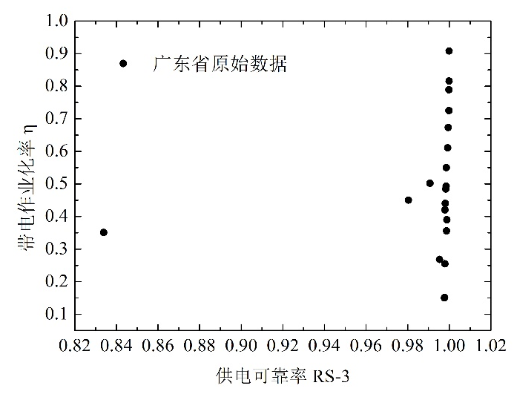
图2 广东省各地市带电作业化率与供电可靠性统计原始数据
剔除供电可靠率RS-3低于99.75%的数据后进行拟合，拟合结果如图2所示，拟合参数A=0.00096, B=1, 拟合决定系数R-Square=0.742，拟合结果良好。
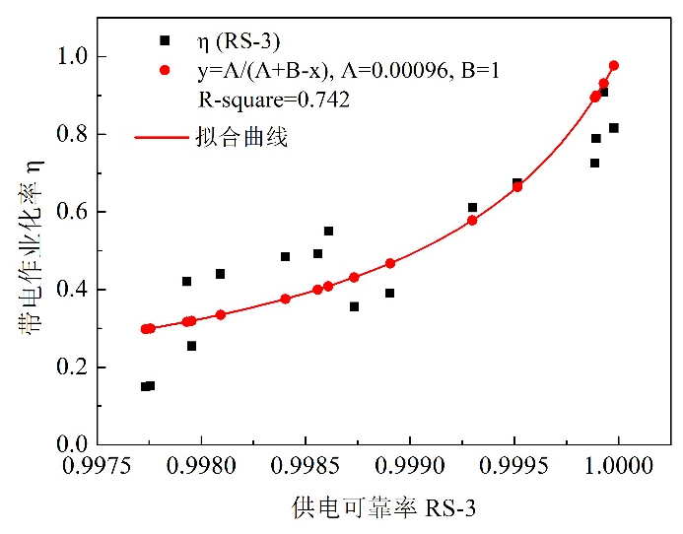
图3 广东省各地市供电可靠率与带电作业化率拟合结果
贵州省数据拟合：
对贵州省各供电可靠区域带电作业化率与供电可靠率结果进行拟合，拟合结果如图3所示，拟合参数A=0.00146, B=0.99999, 拟合决定系数R-Square=0.997，拟合结果优秀。
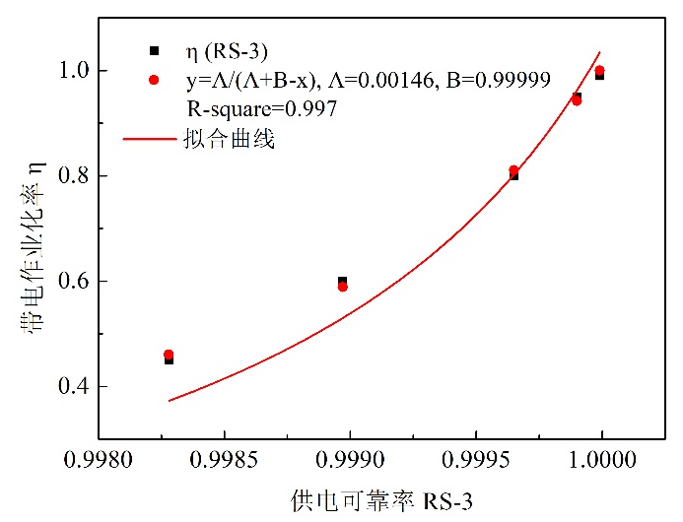
图4 贵州省各地区供电可靠率与带电作业化率拟合结果
上述两个省份的拟合结果表明，两个地区的B值均为无限接近于1，说明故障停电和临时停电仅占供电周期的非常小一部分比例，相比之下计划停电的影响是更大的，体现了带电作业在提高供电可靠性上的重要作用。根据该结论可以将全参数模型简化为单参数模型：
$$η=\frac{A}{A+1-R}$$
再次对两个地区的所有数据进行拟合，拟合结果如图4所示，拟合参数A=0.00109, 拟合决定系数R-Square=0.826，拟合结果良好。
综上，带电作业化率和供电可靠率模型为：
$$η=\frac{0.00109}{1.00109-R}$$
代入不同供电可靠区域的供电可靠率边界RS-3值，可以得到不同供电可靠区域的带电作业化率边界值，如表1所示。
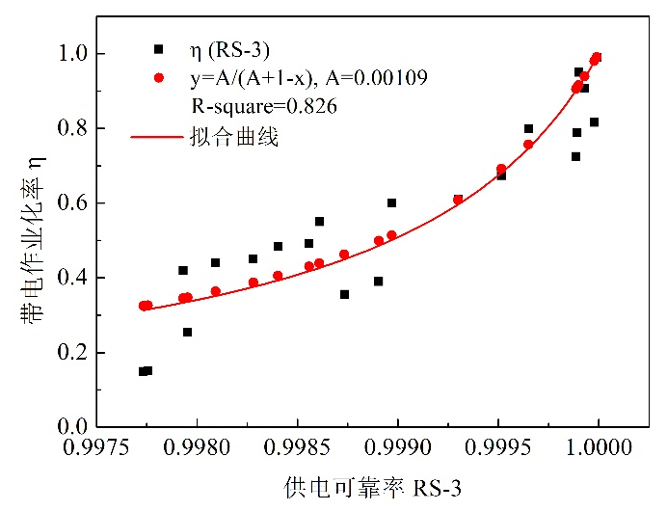
图5 综合数据的单参数拟合结果

表1 各区域带电作业化率表
可靠性区域 | A+ | A | B | C | D | E
带电作业化率≥ | 99.1 | 91.6 | 75.7 | 51.4 | 38.8 | /

对该拟合结果数据进行向上取整结果如下所示
表2 各区域带电作业化率表
可靠性区域 | A+ | A | B | C | D | E
带电作业化率≥ | 100 | 95 | 80 | 55 | 40 | /

附：原始统计数据
（1）广东省
统计指标 | 减少停电时·户数 | 带电作业化率（停电时户数） | 提高供电可靠率 | 计划停电时户数 | 总时户数 | 供电可靠率 | 可靠性区域
珠海 | 85692.00 | 90.80% | 0.07% | 8682.45 | 122417143 | 0.999929 | A
佛山 | 484742.90 | 81.60% | 0.01% | 109304.77 | 4847429000 | 0.999977 | A
中山 | 113720.45 | 78.90% | 0.04% | 30411.93 | 284301125 | 0.999893 | B
肇庆 | 287706.26 | 72.50% | 0.03% | 109129.96 | 959020867 | 0.999886 | B
东莞 | 559437.97 | 67.35% | 0.10% | 271204.90 | 559437974 | 0.999515 | C
广东全省 | 4465692.91 | 61.10% | 0.11% | 2843133.46 | 4059720825 | 0.9993 | C
河源 | 137280.00 | 55.00% | 0.17% | 112320.00 | 80752941 | 0.998609 | D
江门 | 604653.10 | 50.21% | 0.93% | 599595.26 | 65016462 | 0.990778 | E
惠州 | 482894.00 | 49.26% | 0.14% | 497402.39 | 344924286 | 0.998558 | D
湛江 | 431944.00 | 48.44% | 0.15% | 459765.33 | 287962667 | 0.998403 | D
韶关 | 124629.00 | 45.01% | 1.60% | 152262.80 | 7789313 | 0.980452 | E
清远 | 280815.74 | 44.02% | 0.15% | 357111.88 | 187210493 | 0.998092 | E
揭阳 | 297160.40 | 42.03% | 0.15% | 409859.35 | 198106933 | 0.997931 | E
梅州 | 54165.81 | 39.00% | 0.07% | 84720.88 | 77379729 | 0.998905 | D
云浮 | 74054.83 | 35.59% | 0.07% | 134022.80 | 105792614 | 0.998733 | D
阳江 | 100656.00 | 35.07% | 8.97% | 186358.54 | 1122140 | 0.833926 | E
汕尾 | 83202.00 | 26.82% | 0.17% | 227021.71 | 48942353 | 0.995361 | E
汕头 | 153132.00 | 25.49% | 0.07% | 447621.24 | 218760000 | 0.997954 | E
潮州 | 52590.44 | 15.13% | 0.04% | 295000.06 | 131476110 | 0.997756 | E
茂名 | 57216.00 | 15.00% | 0.04% | 324224.00 | 143040000 | 0.997733 | E
注释：表中，减少停电时户数、带电作业化率、提供供电可靠率三项为统计数据，计划停电时户数、总时户数、供电可靠率三项数据是根据前三项数据计算得到的派生结果。
（2）贵州省
可靠性区域 | A+ | A | B | C | D | E
供电可靠率（RS-3） | 用户平均停电时间不高于5分钟（≥99.999%） | 用户平均停电时间不高于52分钟（≥99.990%） | 用户平均停电时间不高于3小时（≥99.965%） | 用户平均停电时间不高于9小时（≥99.897%） | 用户平均停电时间不高于15小时（≥99.828%） | 不低于向社会承诺的指标。
带电作业化率≥ | 99% | 95% | 80% | 60% | 45% | 30%

6.2 作业小组要求

6.2.1 小组配置
6.2.1.1 各地区应以作业小组为单元，充分考虑地区可靠性要求、预估作业量、网架结构、有效作业天数等因素，配备充足的作业人员，并配置合理的管理人员。作业小组配置可参照GB/T 18857中典型作业项目中作业人员方面的要求。
6.2.1.2 各地区作业小组数量（每个小组作业人数5人）可由本区域全年带电作业次数确定。各地区推荐带电作业小组数如表2所示。
表2 本地区配电网最小带电作业次数
可靠性区域 | 全年百公里带电作业基数,l₀  （次/100km·year） | 有效作业天数D  （天/年） | 该区域全年最小带电作业次数，N_{min}  （次） | 带电作业小组配置，  N₀  （个）
A+ | 80 | 200 | $$N_{min}={C_{1}×C_{2}×l}_{0}×\frac{l}{100}$$ | $$N_{0}=\frac{N_{min}}{D×2.5}$$
A | 100 | 200 | $$N_{min}={C_{1}×C_{2}×l}_{0}×\frac{l}{100}$$ | $$N_{0}=\frac{N_{min}}{D×2.5}$$
B | 120 | 170 | $$N_{min}={C_{1}×C_{2}×l}_{0}×\frac{l}{100}$$ | $$N_{0}=\frac{N_{min}}{D×2.5}$$
C | 70 | 160 | $$N_{min}={C_{1}×C_{2}×l}_{0}×\frac{l}{100}$$ | $$N_{0}=\frac{N_{min}}{D×2.5}$$
D | 60 | 150 | $$N_{min}={C_{1}×C_{2}×l}_{0}×\frac{l}{100}$$ | $$N_{0}=\frac{N_{min}}{D×2.5}$$
E | 40 | 130 | $$N_{min}={C_{1}×C_{2}×l}_{0}×\frac{l}{100}$$ | $$N_{0}=\frac{N_{min}}{D×2.5}$$
注1：本地区实际架空线路公里数l(km)
注2：架空线路规范化程度C₁，专家评定取值范围0.7-1.2
注3：业扩工程活跃度C₂，专家评定取值范围0.7-1.2

6.2.1.3 各地区作业小组数量（每个小组作业人数5人）可由本地区可靠性区域要求确定范围，符合DL/T 836.1要求。各地区推荐带电作业小组数如下式。

$N_{0}=\frac{M_{1}-M_{2}}{D×2.5}$
式中：
M₁——年度实际计划检修次数；
M₂——年度计划检修目标次数；
D——全年有效作业天数；
N₀——作业小组数。

地区供电可靠性目标如下式
$供电可靠性目标=\frac{用户平均停电时间目标}{87.6}$
注:闰年为87.84。
$用户平均停电时间目标=预安排用户平均停电时间（目标）+故障用户平均停电时间（目标）$ （4）

$SAIDI-1（目标）=SAIDI-S（目标）+SAIDI-F（目标）$
SAIDI-1——系统平均停电时间
SAIDI-S——系统平均预安排停电时间
SAIDI-F——系统平均故障停电时间
$计划检修用户平均停电时间目标=M_{2}×计划检修停电平均持续时间$
$预安排用户平均停电时间（目标）=计划检修用户平均停电时间目标+其他预安排用户平均停电时间目标$
6.2.1.4 作业人员配置数量
$n=N_{0}×5$
N——年度带电作业次数；
N₀——作业小组数；
n作业人员数量。

6.3 技术要求

6.3.1队伍资质管理
说明：参考《南方电网公司配网不停电作业指导意见》8.2、国家电网公司《10kV配网不停电作业规范》8.2

6.3.2作业项目管理
说明：主要参考《南方电网公司10千伏配网带电作业推广应用指导意见》指导原则（二）、国家电网公司《10kV配网不停电作业规范》9.1
6.3.2.1 各地区应根据可靠性要求、人员、装备、作业环境等情况，遵循“先简单，后复杂”的原则，逐步推广各类作业项目，逐步扩大带电作业的规模，最终实现作业项目全覆盖。
6.3.2.2 各地区应将技术成熟、操作规范的作业项目列为常规项目, 配电网带电作业项目参见附录D。常规项目覆盖率不宜小于下表要求：
表4 各地区作业项目覆盖率表
可靠性区域 | A+ | A | B | C | D | E
作业项目覆盖率≥ | 100% |  | 80% |  | 50%
表格说明：D、E类地区，建议仅要求开展简单的绝缘杆和绝缘手套法项目，即国网一类全部、二类的绝大部分/南网绝缘杆作业法和绝缘手套作业法的绝大多数项目，此类项目约占总项目的50%；B、C类地区，建议除个别复杂或综合作业项目不能开展，其它项目应能常态化开展，故设置比例约为80%；A类地区应做到作业项目覆盖100%
6.3.2.4 各地区应对区域带电作业管理、人员技术力量、工器具、车辆装备状况等方面定期进行综合评估，并根据评估结果对开展的作业项目进行审核和调整。
说明：参考《南方电网公司配网不停电作业指导意见》9.2.1、国家电网公司《10kV配网不停电作业规范》9.5.2。

6.3.3 作业制度管理
说明：主要参考《南方电网公司10千伏配网带电作业推广应用指导意见》四、工作内容（二）完善技术标准体系、《南方电网公司配网不停电作业指导意见》11、国家电网公司《10kV配网不停电作业规范》。
6.3.3.1 各地区应建立完善的带电作业技术管理体系，强化技术监督，促进带电作业管理规范化、标准化。
6.3.3.2 各地区应建立完整的规章制度体系，并结合作业现场具体情况编制每类作业项目的作业指导书，推广标准化作业。
6.3.3.3 各作业实施部门和科研机构，应针对带电作业中的问题，积极组织开展专题试验和研究，并及时编制补充或修订完善有关制度。
应具备以下规章、制度：
a) 国家、行业及上级颁布的技术标准体系；
b) 上级安全规程管理制度；
c) 带电作业管理办法；
d) 带电作业操作规程；
e) 标准化带电作业指导书。

6.3.4 技术创新管理
说明：主要参考《南方电网公司10千伏配网带电作业推广应用指导意见》三、指导原则（二）
6.3.4.1 各地区应加大对新技术、新项目、新方法和专用工器具的研究应用力度，减少劳动强度，拓展带电作业适用范围。
6.3.4.2 各地区宜推广复杂作业简单化，增加间接作业，提升配电网带电作业本质安全。
另外说明：本导则作为行业层面的指导意见，不建议在技术管理方面将主业施工队伍与外委施工队伍区别对待、另作要求。

6.4 装备管理

6.4.1 装备配置原则
装备配置包括工器具配置、车辆配置和库房配置三个方面。按照地区规划开展的配电网带电作业项目，按差异化原则配置足够的绝缘斗臂车等带电作业车辆、带电作业工器具以及规范的库房，按预防性试验标准DL 976 GB(试验)、DL 974（库房）。
带电作业项目分绝缘杆作业法、绝缘手套作业法、综合带电作业法。

6.4.2 工器具配置原则
6.4.2.1 各地区宜按照作业小组数量和可靠性区域配置足够的配电网带电作业工器具，各地区根据技术发展状况可增加绝缘杆作业法工器具比例。
6.4.2.2 按照作业小组数量和可靠性区域配置原则如下表：
示例：选取某地区测算带电作业小组及工器具配置如下表，根据实际情况，对工器具配置向上取整。

表5 作业小组数量与可靠性区域配置原则表

可靠性区域 | 作业小组数量  （个） | 绝缘杆作业法工器具（套） | 绝缘手套法工器具（套） | 综合带电作业法工器具（套）
A+ | 8 | 4 | 8 | 1
A | 12 | 6 | 12 | 2
B | 22 | 11 | 22 | 3
C | 10 | 5 | 10 | 1
D | 5 | 3 | 5 | 1
E | 1 | 1 | 2 | 1
注1：具体作业项目工器具配置见附录C；
注2：各地区可根据地域特性，适当增加或减少绝缘操作杆作业法工器具与绝缘手套作业法工器具的配比，以满足实际作业需求。
说明：
- 绝缘杆作业法工器具：按作业小组数量与绝缘杆作业法工器具数量1：0.5比例配给；
- 绝缘手套法工器具：按作业小组数量与绝缘手套法工器具数量1：0.5比例配给；
- 综合带电作业法工器具：按作业小组数量与综合带电作业法工器具数量1：0.1比例配给。

6.4.3车辆配置
示例：选取某地区测算带电作业小组及车辆配置如下表，根据实际情况，对车辆配置向上取整。
表6 作业车辆配置表
可靠性区域 | 作业小组数量  （个） | 绝缘斗臂车数量（台） | 旁路作业车数量（台） | 发电车数量  （台）
A+ | 8 | 9.6 | 0.8 | 0.8
A | 12 | 14.4 | 1.2 | 1.2
B | 22 | 26.4 | 2.2 | 3.2
C | 10 | 12 | 1 | 1
D | 5 | 6 | 0.6 | 0.6
E | 1 | 2.4 | 0.1 | 0.1
注：开展绝缘杆作业法的地区，可根据地区需要配置足够的绝缘平台。

说明：
1、作业小组数量：

$$n=\frac{N_{0}}{D×2.5}=\frac{该区域全年带电作业次数}{全年有效作业天数×2.5}$$
n ——需配备作业小组数量；
N₀ ——该区域全年作业次数；
N₂ ——全年有效作业天数；
每工作组每天有效作业次数2.5次。

2、绝缘斗臂车数量：按作业小组数量与绝缘斗臂车数量1：1.2比例配给；
3、旁路作业车数量：按作业小组数量与旁路作业车数量1：0.1比例配给；
4、发电车数量：按作业小组数量与发电车数量1：0.1比例配给。

表7 线路长度与作业车辆配置原则

可靠性区域 | 绝缘斗臂车配置 | 旁路作业车配置 | 发电车配置
A+ | 1台/200km | 1台/500km | 2台/500km
A | 1台/500km | 1台/1000km | 2台/1000km
B | 1台/750km | 1台/1500km | 2台/1500km
C | 1台/1000km | 1台/2000km | 2台/2000km
D | 1台/1500km | 1台/2500km | 2台/2500km
E | 1台/2000km | 1台/3000km | 2台/3000km
注1：架空线路包括同塔（杆）多回路的总长度；
注2：各地区可根据地域特性，适当增加或减少车辆的配比，以满足实际作业需求。
说明：

1、绝缘斗臂车配置：

每公里架空线需绝缘斗臂车配置数量：
$$n=\frac{L}{n_{1}}=\frac{该区域架空线长度}{完成全年工作平均每天所需斗臂车数量}$$
完成全年工作平均每天所需斗臂车数量：
$$n_{1}=\frac{N_{0}}{D×2.5}=\frac{该区域全年作业次数}{全年有效作业天数×2.5}$$

$$n=\frac{L×D×2.5}{N_{0}}=\frac{该区域架空线路长度×全年有效作业天数×2.5}{该区域全年作业次数}$$
n ——每公里架空线需配置绝缘斗臂车数量；
n₁ ——完成全年工作平均每天所需斗臂车数量；
L ——该区域架空线长度；
N₀ ——该区域全年作业次数；
D ——全年有效作业天数；
每台斗臂车每天有效作业次数2.5次。

2、旁路作业车配置：

每公里架空线需配置旁路车数量：
$$n=\frac{L}{n_{1}}=\frac{该区域电缆长度}{完成全年工作平均每天所需旁路车数量}$$
完成全年工作平均每天所需旁路车数量：
$$n_{1}=\frac{N_{0}}{D}=\frac{该区域全年作业次数}{全年有效作业天数}$$

$$n=\frac{L×D}{N_{0}}=\frac{该区域电缆长度×全年有效作业天数}{该区域全年作业次数}$$
n ——每公里电缆需配置旁路车数量；
n₁ ——完成全年工作平均每天所需旁路车数量；
L ——该区域电缆长度；
N₀ ——该区域全年作业次数；
D——全年有效作业天数；
每台旁路车每天有效作业次数1次。
3、发电车配置：

每公里架空线需配置发电车数量：
$$n=\frac{L}{n_{1}}=\frac{该区域电缆长度}{完成全年工作平均每天所需发电车数量}$$
完成全年工作平均每天所需发电车数量：
$$n_{1}=\frac{N_{0}}{D}=\frac{该区域全年作业次数}{全年有效作业天数}$$
$$n=\frac{L×D}{N_{0}}=\frac{该区域电缆长度×全年有效作业天数}{该区域全年作业次数}$$
n ——每公里电缆需配置发电车数量；
n₁ ——完成全年工作平均每天所需发电车数量；
L ——该区域电缆长度；
N₀ ——该区域全年作业次数；
D ——全年有效作业天数；
每台发电车每天有效作业次数1次。
备注：表6中绝缘斗臂车、旁路车、发电车数量以作业小组数量为依据推算，表7中绝缘斗臂车、旁路车、发电车以线路长度为依据推算，两表数据确定车辆配置范围。

6.4.4 库房配置原则
各地区应建设专业配电网带电作业工器具库房和车辆库房，车库比宜为1:1。

6.4.5 管理制度
各地区应建立规范的配电网带电作业装备管理规定，满足装备使用技术要求。

7 其它

本规范用词说明
1 为便于在执行本规范条文时区别对待，对要求严格程度不同的用词说明如下：
1）表示很严格，非这样做不可的用词：
正面词采用“必须”，反面词采用“严禁”；
2）表示严格，在正常情况下均应这样做的用词：
正面采用“应”，反面词采用“不应”或“不得”；
3）表示允许稍有选择，在条件许可时首先应这样做的用词：
正面词采用“宜”，反面词采用“不宜”；
4）表示有选择，在一定条件下可以这样做的用词，采用“可”。
2 条文中指明应按其他有关标准执行的写法为：“应符合……的规定”或“应按……执行”。

